6 Técnicas de representação
6.1 - Representação Aramada ou por "wire frame"
Nesta representação os objetos são descritos por um conjunto de arestas que definem as bordas do objeto. O método nada mais é do que uma extensão 3D do método de representação de objetos 2D por arestas.
Características
- Representação de um objeto somente através de suas arestas
- Usada quando não é necessário um grande grau de realismo
- Durante a criação e manipulação do modelo/cena
- Facilita a alteração (rápido de visualizar)
- Conjunto de vértices e arestas (objetos “vazados”)
- Wire-frame = aramado
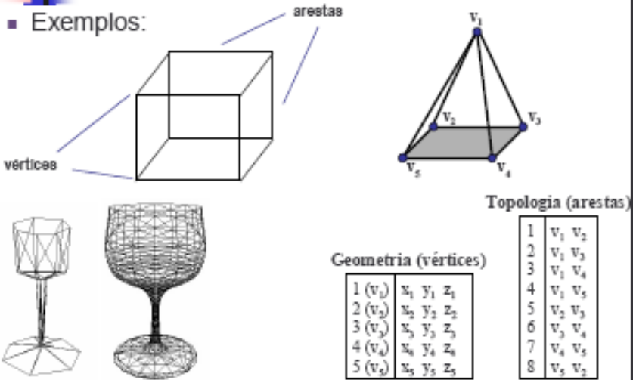

A principal vantagem desta técnica é a sua velocidade na exibição dos modelos, pois é necessário apenas exibir um conjunto de linhas.

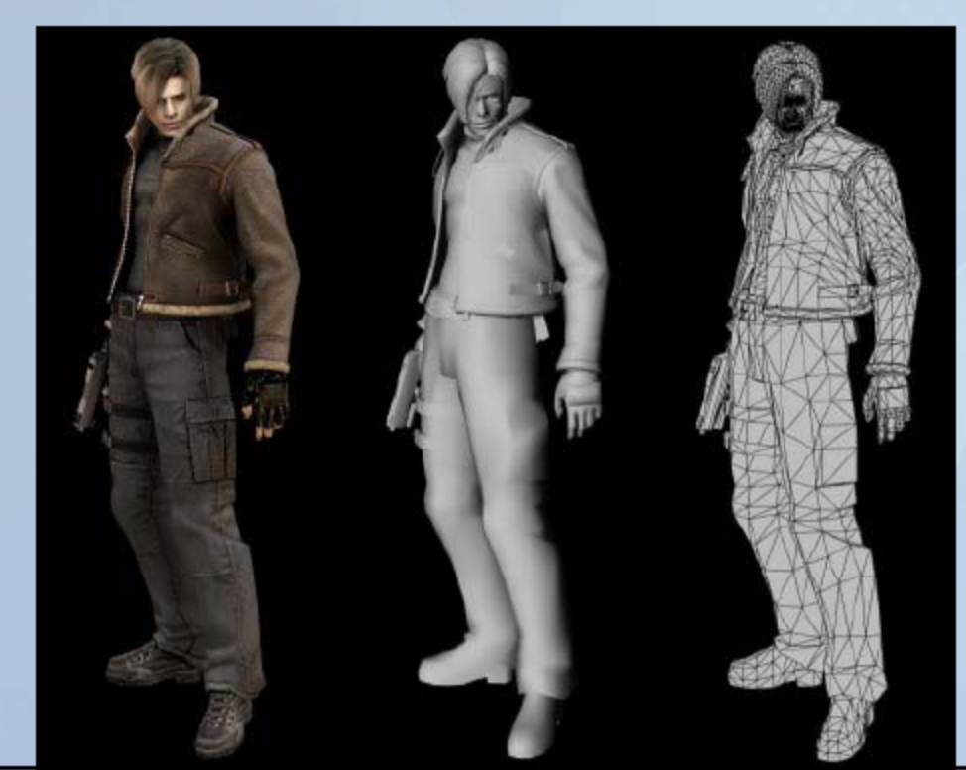
Figura 1 – Representação por wireframe (imagem mais à direita).
Porém, há sérios inconvenientes no uso da representação aramada:
- Ela gera uma representação "ambígua". Ou seja, quando o modelo é exibido pode dar margem a mais de uma interpretação. A figura 1.1 exemplifica o problema. Em "a" tem-se a representação aramada e em "b" e "c", duas possíveis interpretações. O problema não reside propriamente no fato de que a simples exibição das linhas gera ambigüidades, mas sim, na constatação de que o modelo não fornece informações suficientes para que estas sejam eliminadas (no exemplo seria necessário remover as arestas da parte traseira do objeto);
- É bastante difícil, e em alguns casos impossível, realizar certas operações como a determinação de massa, volume, inclusão ou não de pontos, etc.
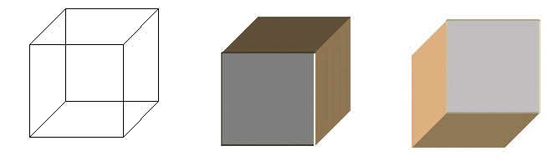
Figura 1.1 - Ambigüidades da representação aramada

6.2 Representação por malha de polígonos (ou superfícies limitantes)
Esta técnica consiste em definir um modelo através de um conjunto de polígonos que delimitam uma região fechada do espaço. Esta região define o interior do modelo. Aos polígonos que limitam a região dá-se o nome de FACES. O objeto formado por esta técnica é normalmente chamado de POLIEDRO, ou seja, composto de muitos DIEDROS (diedro = semi-espaço).
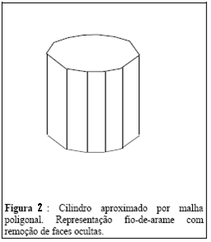
As figuras a seguir mostram superfícies sendo representadas por malhas de triângulos ou de quadriláteros.
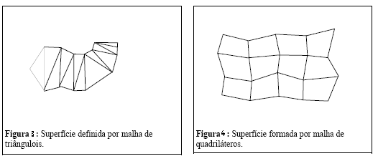
Esta técnica também pode ser considerada uma extensão (mais inteligente) da modelagem 2D por arestas. Como naquele caso, onde há, pelo menos, duas formas de armazenamento das arestas, neste, é possível fazer uma analogia com as faces, que podem ser representadas de duas formas básicas:
- Através de uma lista de vértices explícitos, na forma
FACE: (x1, y1, z1)-(x2, y2, z2)- .... - (xn, yn, zn);
- Através de duas listas, numa onde é dada a topologia da face (apenas o número dos vértices que a compõem), na forma
FACE: v1, v2, v3, ...., vn
- E outra onde é definida a geometria da face, com a explicitação das coordenadas de cada vértice do modelo, na forma
VÉRTICES:
1 - (x1, y1, z1)
2 - (x2, y2, z2)
.... .... ....
n - (xn, yn, zn)
Uma organização conveniente para armazenar dados geométricos consiste em utilizar 3 listas: uma tabela de vértices, uma tabela de arestas, e uma tabela de polígonos. As coordenadas de cada vértice no objeto são armazenadas na tabela de vértices. A tabela de arestas contém ponteiros para a tabela de vértices de forma a identificar, para cada aresta, os vértices extremos. E a tabela de polígonos contém ponteiros para a tabela de arestas para identificar as arestas que definem a fronteira de cada polígono (face poligonal). A Figura 2 mostra a representação para 2 polígonos adjacentes na face de um objeto.

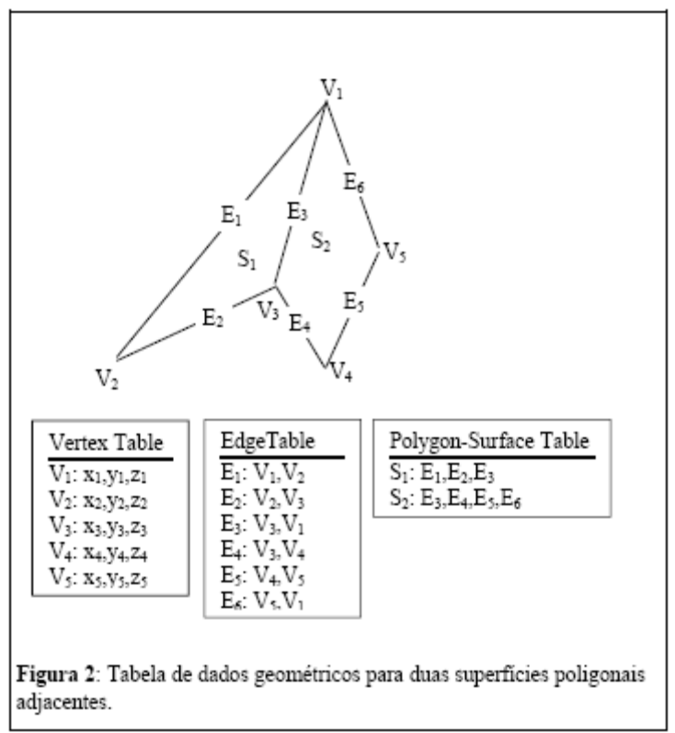

Vantagens

- Representação precisa de objetos;
- O grau de precisão é diretamente proporcional ao número de polígonos na malha;
- Facilidade de representação de atributos tais com cor, brilho, tons de cinza, textura, etc.
- Possibilita o cálculo de parâmetros físicos tais com centro geométrico, centro de massa, volume, etc.

Desvantagens
- Elevados requisitos de memória;
- Um número excessivo de polígonos eleva o tempo de renderização;

6.3 - Representação por Enumeração de Ocupação Espacial
Também conhecidos como Modelos de Subdivisão (ou Decomposição) do Espaço esta classe de formas de armazenagem decompõem o sólido em "pedaços".
Decomposição em células ou partes
- Um sólido é visto como uma coleção de partes mais simples
- Problema é saber o que significa uma parte mais simples. Na modelagem de um computador, por exemplo, o teclado pode ser uma das partes e o monitor outra.
Enumeração Exaustiva/Enumeração de Ocupação Espacial
A idéia é dividir o espaço em regiões e definir o objeto através das regiões que ele ocupa neste espaço. Esta técnica é bastante útil quando e deseja calcular propriedades de massa, pois basta saber, por exemplo, o volume de uma das partes em que o espaço foi dividido e multiplicar este valor pelo número de divisões ocupadas pelo objeto.
- O espaço é subdivido em cubos formando uma GRADE TRIDIMENSIONAL
- A cada um destes cubos dá-se o nome de voxel
- Codifica-se um sólido determinando quais os voxels pertencem a ele
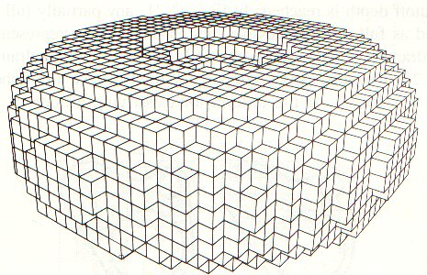
Figura 5 - Exemplo de objeto descrito por Voxels
Vantagens
- É fácil determinar se um dado ponto pertence ou não ao sólido, basta verificar se o ponto pertence a algum dos voxels
- É fácil determinar se dois objetos se interferem (se tocam)
- Facilita a realização de operações de união, intersecção e diferença entre sólidos.
Desvantagem
- Uma representação detalhada necessita de muita memória
Representação por Octrees e Quadtrees
Considerada um caso particular da Enumeração de Ocupação Espacial, a técnica "representação por OCTREE" (ou árvore com 8 filhos) envolve o objeto, que em seguida é dividido em 8 cubos menores de igual tamanho (OCTANTES). Cada um destes é então classificado em:
- Cheio, caso o objeto ocupe todo o cubo;
- Vazio, caso o objeto não ocupe nenhuma parte do cubo;
- Cheio-Vazio, caso o objeto ocupe parte do cubo;
Quando um octante for classificado em "Cheio-Vazio" ele é novamente dividido em 8 partes iguais e o processo de classificação é refeito para as novas partes. Este algoritmo repete-se até que só existam cubos com as duas primeiras classes.
Esta forma de armazenamento é um caso especial de Enumeração Espacial. Neste caso, os voxels passam a ser cubos de dimensões variáveis.
Para o armazenamento de objetos 2D, usa-se as QUADTREEs. Nelas divide-se o plano onde está o objeto em 4 partes iguais e classifica-se cada parte da mesma forma que com octrees.
Em geral armazena-se a estrutura de octrees e quadtrees em forma de árvore.
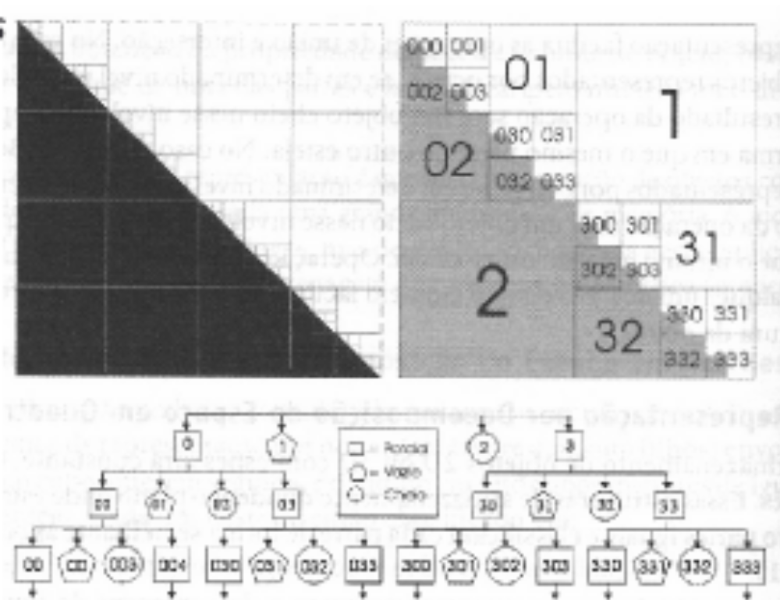
Figura 6.1 - Exemplo de objeto descrito por Quadtree.
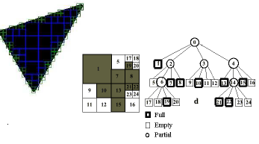
Figura 6.2 - Exemplo de objeto descrito por Quadtree.
Vantagens
- Tem as mesmas vantagens da Enumeração Espacial
- Permite uma representação mais detalhada com um gasto menor de memória
Desvantagem
- São mais trabalhosas para manipular

6.4 - Geometria Sólida Constritiva (CSG-Contrutive Solid Geometry)
Método de CSG consiste em construir um objeto a partir da combinação operatória (união, intersecção e diferença) de dois ou mais sólidos. A figura 7 exemplifica o uso desta técnica.
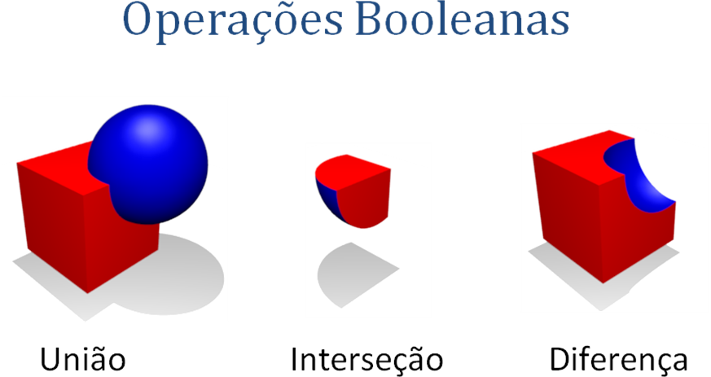

Figura 7 - Uso da técnica de CSG

6.4.1 – Estrutura de dados
Um modelo CSG é codificado por uma árvore.
  - Os nós internos contêm operações de conjunto ou transformações lineares afim.
  - Folhas contêm objetos primitivos (tipicamente, quádricas).
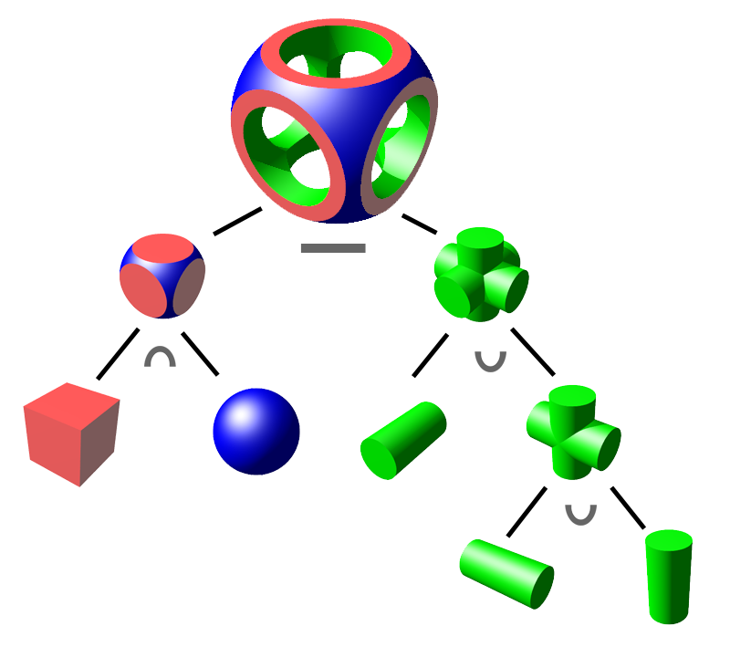
Figura 8 – Representação em árvore.

6.5 - Modelagem por Varredura (sweeping)
A representação por varredura cria objetos a partir de curvas matemáticas em movimento de translação, escalonamento e rotação. Às curvas são denominadas CONTORNOS ou GERATRIZES e a direção da translação/escalonamento e o eixo de rotação são conhecidos como CAMINHO OU DIRETRIZ. As varreduras podem ser por translação, por escalonamento ou por rotação.
Varredura Translacional (Extrusão)
Um objeto "O" definido por varredura translacional é obtido pela translação de uma curva C ao longo de um vetor V, por uma distância D. A figura 5 exemplifica a criação de dois objetos por esta técnica. A varredura translacional de um retângulo gera um paralelepípedo, de uma circunferência gera um cilindro.
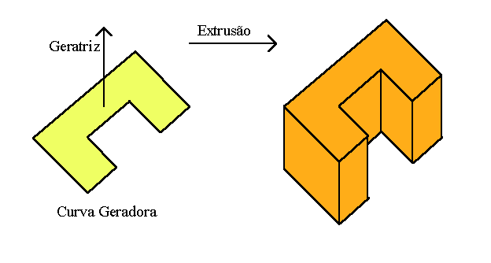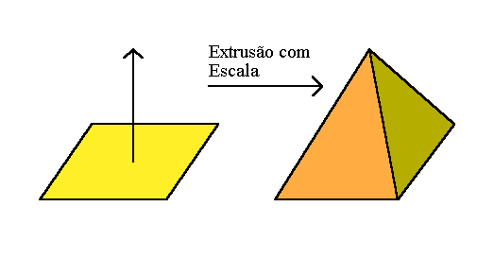
Figura 5 - Criação de objetos por varredura translacional
Varredura Rotacional
Neste tipo de modelagem por varredura a superfície do objeto é descrita por uma curva que gira em torno de um eixo. Na figura 6 temos, à esquerda, uma curva C e à direita o objeto gerado pela rotação de C em torno do eixo Y.
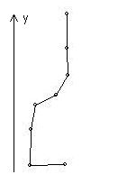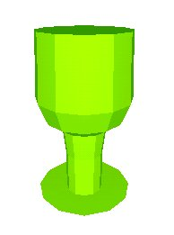
Figura 4 - Criação de objeto por varredura rotacional

6.6 - Instanciamento de Primitivas (justaposição de sólidos primitivos)
Esta técnica de modelagem cria novos objetos através do posicionamento de objetos por transformações geométricas
Outra forma de criar objetos com esta técnica é o uso de Primitivas Parametrizáveis. Com isto pode-se criar, por exemplo, um conjunto de peças mecânicas ou roupas, com apenas alguns comandos.
Na figura a seguir pode-se observar uma cadeira que foi modelada pela justaposição de paralelepípedos e uma sala modelada pela justaposição de cadeiras e de uma mesa.

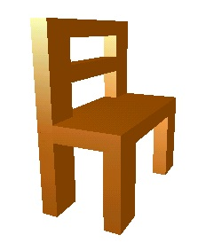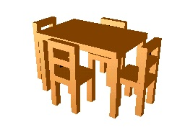
Figura - Exemplo de objetos modelados por justaposição
6.2 – Estruturas de dados usadas no armazenamento de objetos representados
As estruturas de dados normalmente utilizados são:
- Vetores;
- Filas;
- Pilhas;
- Matrizes;
- Árvores.
Resumindo, técnicas como wireframe, malha de polígonos e enumeração (subdivisão) espacial representam objetos por aproximação, enquanto que modelagem feitas pela varredura, CSG e instanciamento de primitivas obtém objetos sem aproximação.
